Csongrád Város Polgármesterétől
Száma: Önk/131-1/2023. Tárgy: Képviselői interpellációra
Ea.: Forgó M. adott válasz

Bartókné Vincze Zsuzsanna

Csongrád
Gr. Andrássy Gy. u. 14.

Tisztelt Képviselő Asszony!

A 2023. augusztus 31-i testületi ülésen, a csongrádi vízilépcsős út fáinak állapota tárgyában elhangzott interpellációjára a következő választ adom.
Önkormányzatunk írásban hívta fel a Magyar Közút Nonprofit Zrt., mint az érintett út kezelőjének figyelmét az út melletti akácfák állapotára, és a biztonságos közlekedés érdekében az úttestre boruló ágak nyesésére.
Kérem a válaszom szíves elfogadását.

Csongrád, 2023. szeptember 13.

Tisztelettel:

Bedő Tamás
polgármester

Csongrád Város Polgármesterétől
Száma: Önk/130-1/2023. Tárgy: Képviselői interpellációra
Ea.: Forgó M. adott válasz

Laczkó Zsolt

Csongrád
Zsinór utca 44.

Tisztelt Képviselő Úr!

A 2023. augusztus 31-i testületi ülésen, a Csongrád, Kossuth tér 13. sz. alatti mozi menza udvari növényzetének állapota tárgyában elhangzott interpellációjára a következő választ adom.
Önkormányzatunk írásban hívta fel az ingatlan bérlőjének figyelmét az udvar növényzetének elhanyagolt állapotára, és a kerítés állagának megóvása érdekében az elvadult ecetfák kiirtására.
Kérem a válaszom szíves elfogadását.

Csongrád, 2023. szeptember 13.

Tisztelettel:

Bedő Tamás
polgármester

Csongrád Város Polgármesterétől
Csongrád, Kossuth tér. 7.
Tel: 63/571-900, Fax: 63/971-901

Száma: Önk/137-1/2023. Tárgy: Képviselői interpelláció
Üi: Bárdos Rita

Gyovai Zsolt

Csongrád
Rákóczi F. utca 20.

Tisztelt Képviselő Úr!

A 2023. augusztus 31-én megtartott Képviselő-testületi ülésen elhangzott interpellációjára az alábbi választ adom:

A Csongrád, Petőfi Sándor utca Zrínyi utca kereszteződésében található csapadék aknán lévő vas fedlap javítását a Városellátó Intézmény elvégzi, az akna teljes kijavítása szükséges /akna kibetonozása új fedlap rátétele/a nagymértékű rongálódás miatt.

Kérem fenti válaszom elfogadását.

Csongrád, 2023. 09. 19.

Tisztelettel:

Bedő Tamás
polgármester

Csongrád Város Polgármesterétől
Csongrád, Kossuth tér. 7.
Tel: 63/571-900, Fax: 63/971-901

Száma: Önk/30-4/2023. Tárgy: Képviselői interpelláció
Üi: Bárdos Rita

Murányi László
Csongrád
Dob utca 10.

Tisztelt Képviselő Úr!

A 2023. augusztus 31-én megtartott Képviselő-testületi ülésen elhangzott interpellációjára az alábbi választ adom:

A Csongrád, MOL üzemanyagtöltő állomás környezetében lévő négyágú csomópont forgalomtechnikai –körforgalom- kialakítása, döntéselőkészítő tanulmány elkészítését megrendeltük, amint a tanulmány elkészül, azt Képviselő úrnak továbbítom.
A Dob utca sebességkorlátozása érdekében a Városellátó Intézmény a 40-es sebesség korlátozó táblákat 30- as táblára cseréli, a táblát takaró növényzetet megnyesi. A sebesség más módon történő korlátozását nem támogatom.

Kérem fenti válaszom elfogadását.

Csongrád, 2023. 09. 19.

Tisztelettel:

Bedő Tamás
polgármester

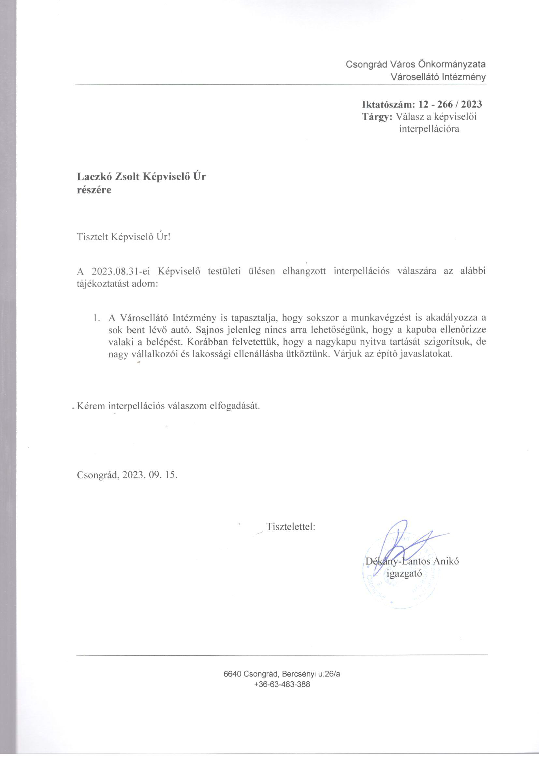

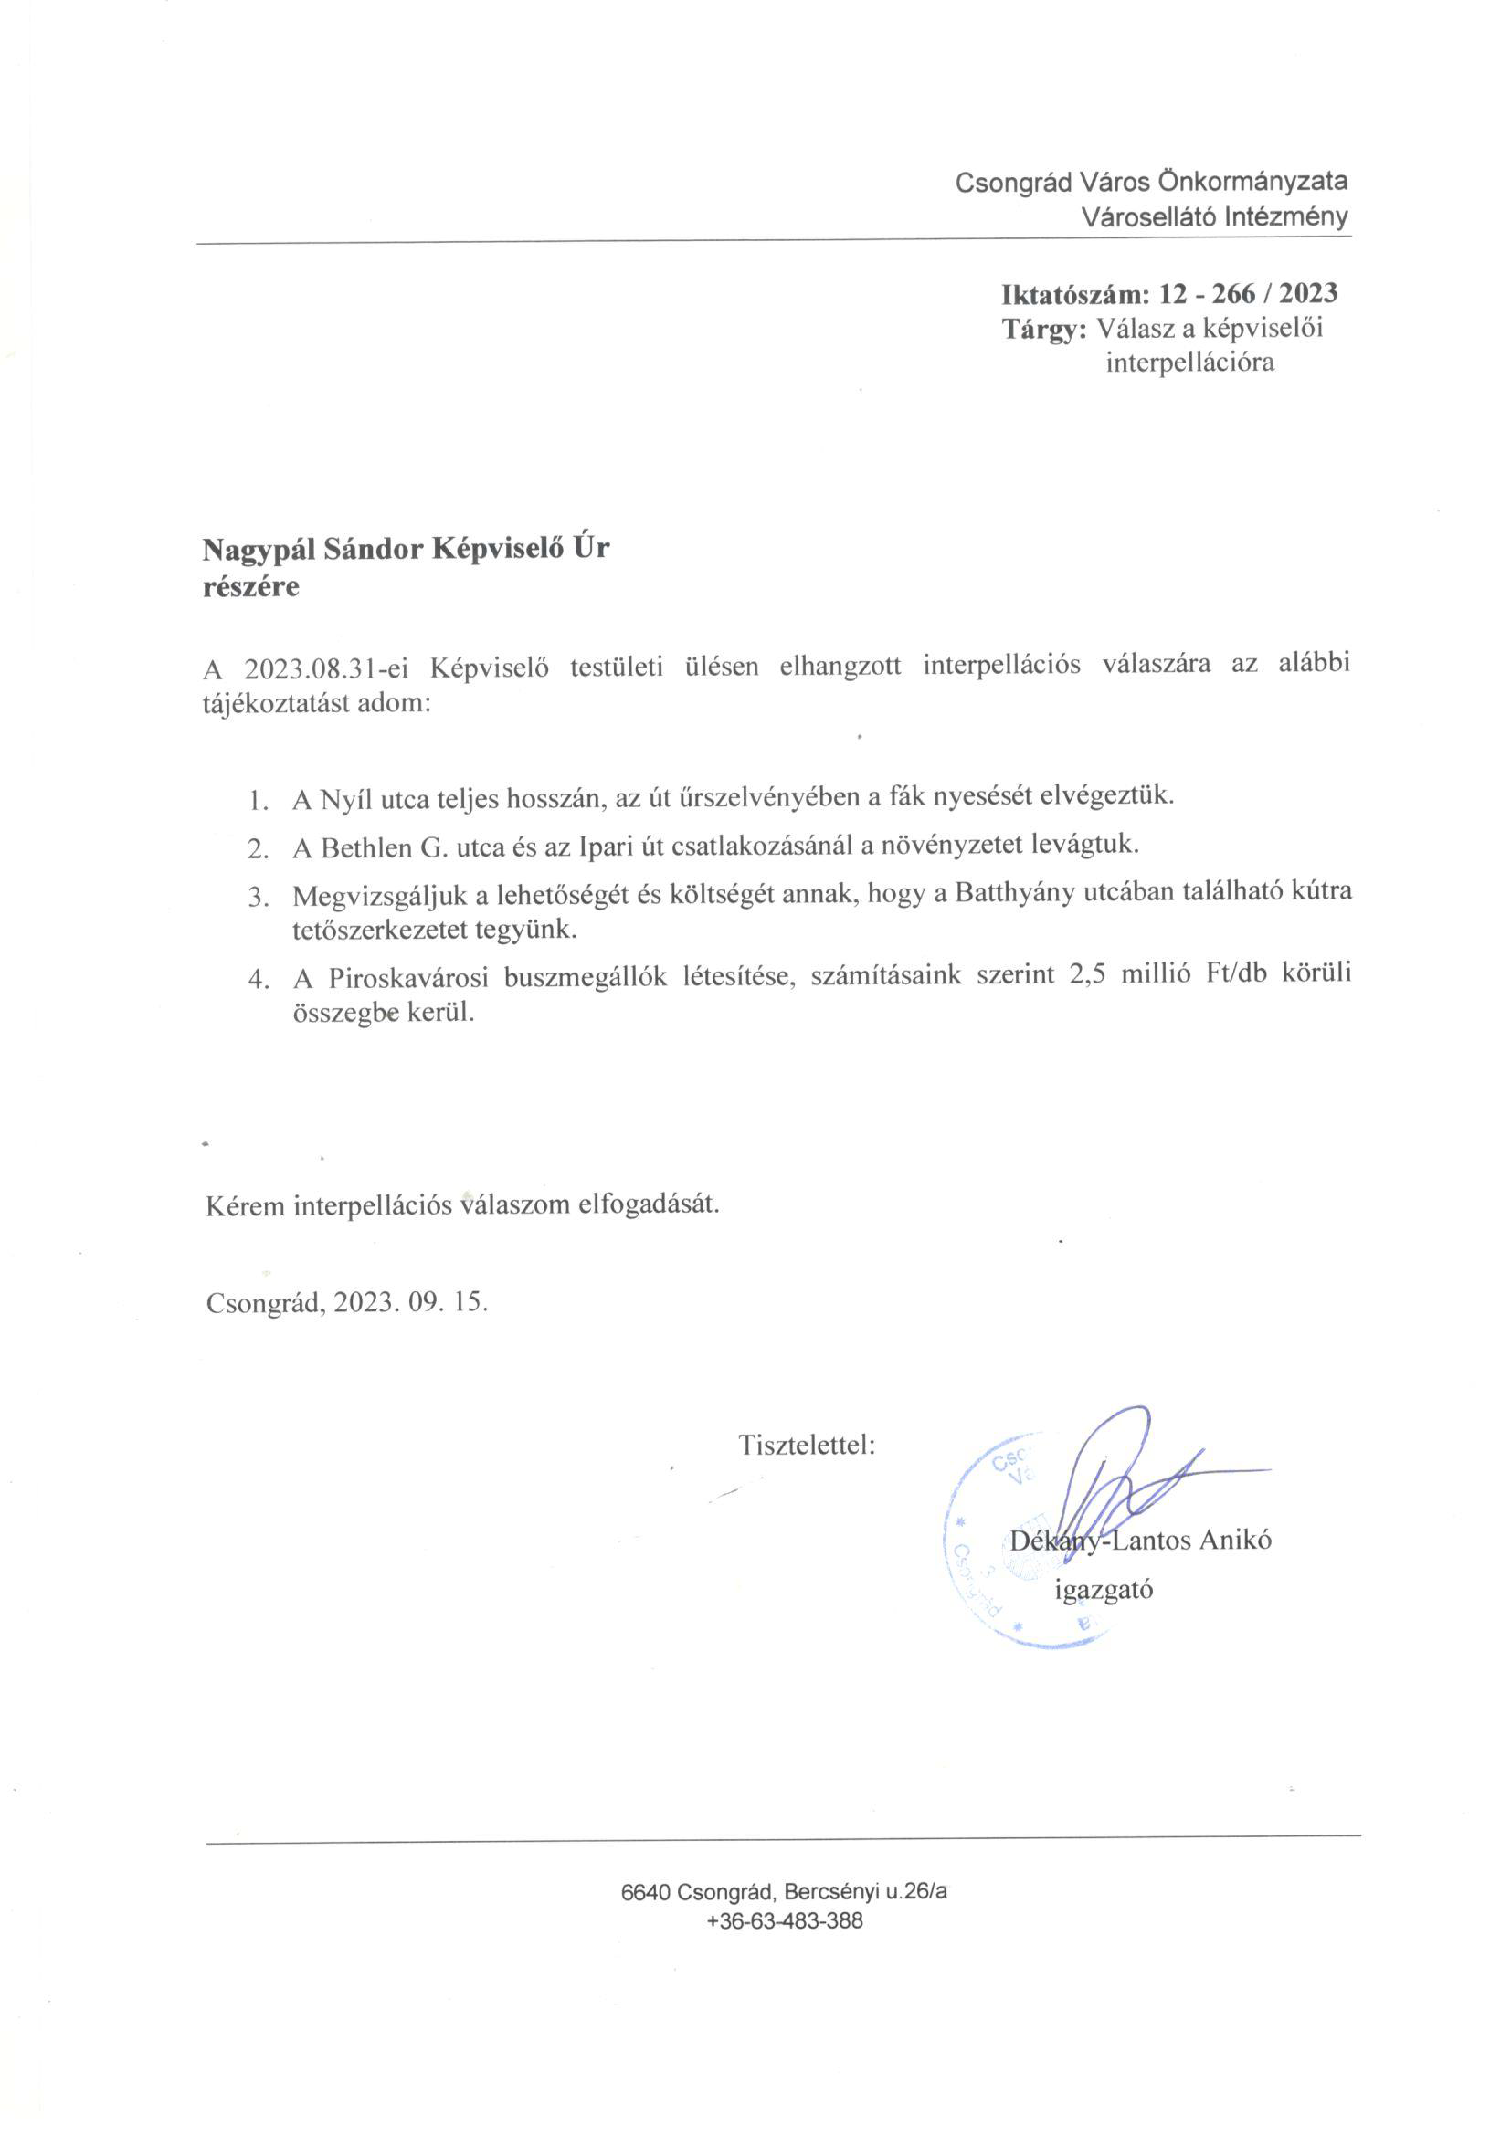

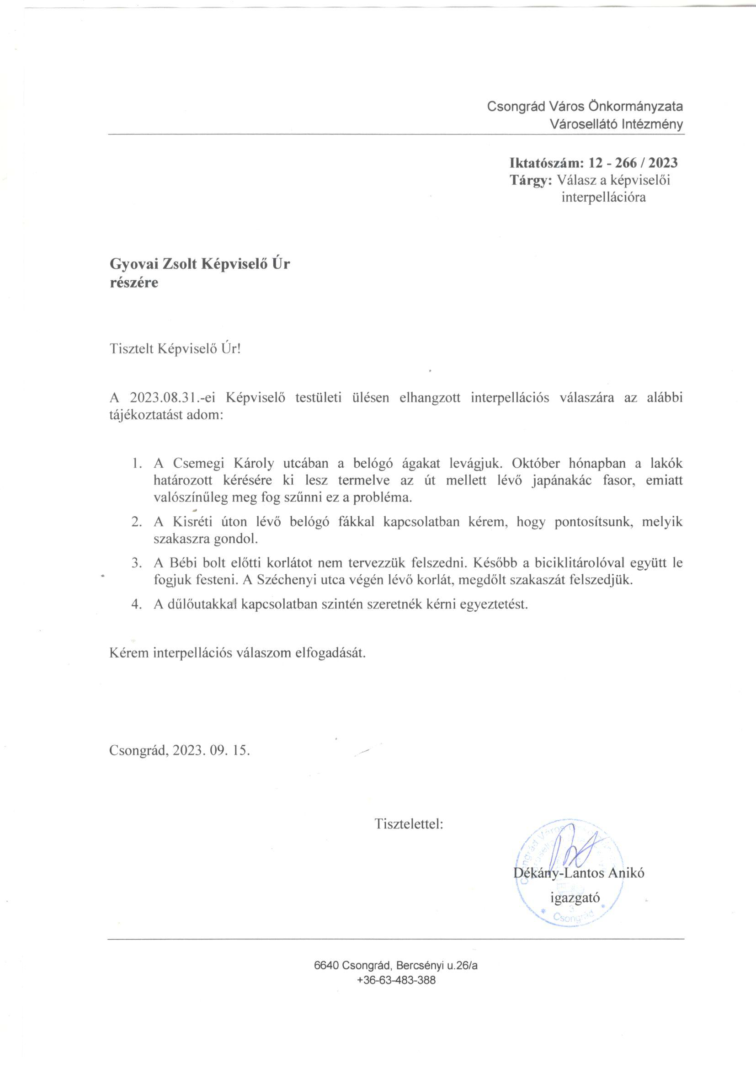

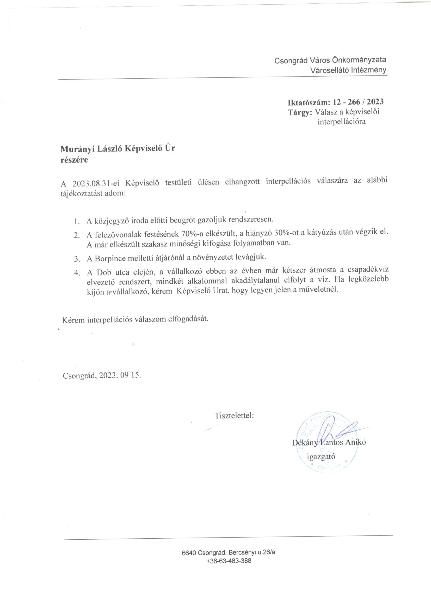

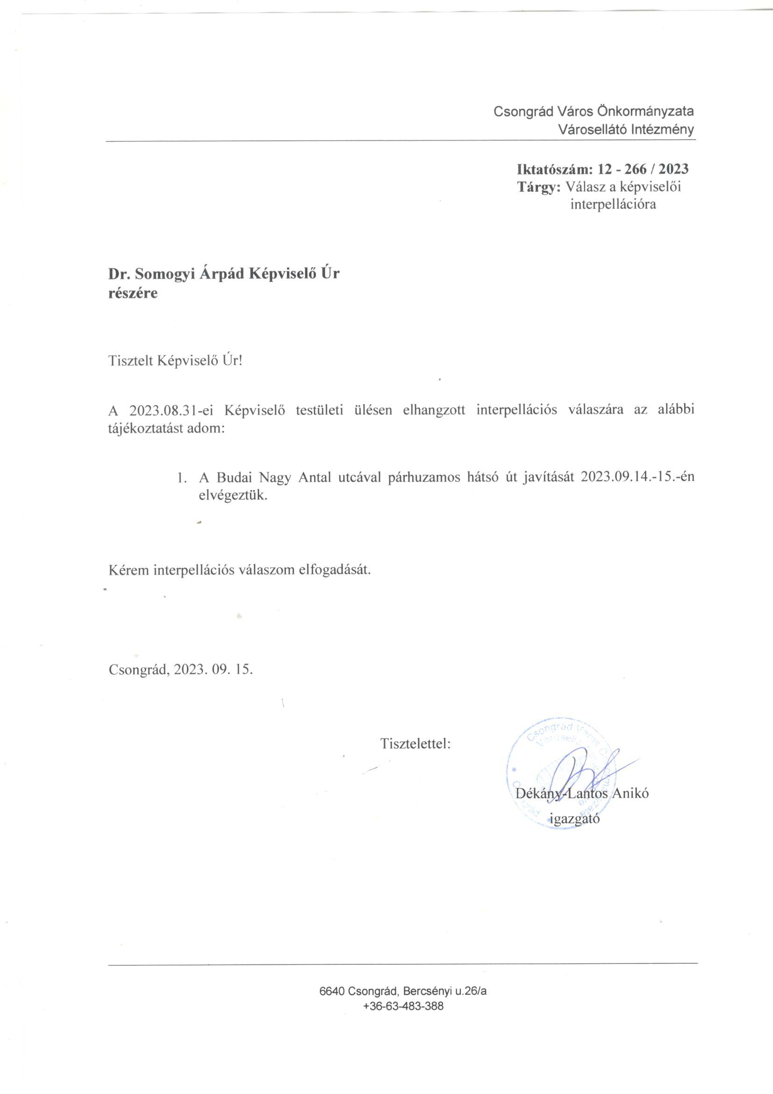

Csongrád Város Polgármesterétől

Csongrád Kossuth t. 7. sz.
Száma: Önk/142-1/2023
Ea: Bajomi-Huszka Anita Tárgy: Mária út- Budai Nagy Antal út végénél lámpatest csere

Nagypál Sándor
Képviselő Úrnak

6640 Csongrád
Jegenye u. 32.

Tisztelt Képviselő Úr!

A 2023.08.31.-ei ülésen elmondott Mária út- Budai Nagy Antal út végénél közvilágítás lámpatestcsere interpellációjára az alábbi választ adom:
A közterületfelügyelő munkatársai több alkalommal bejelentették a fent jelzett problémát az illetékes MVM Démász Áramhálózati Kft részére, akik ki is jöttek a helyszínre, de a helyszínen kiderült, hogy nem csak az égőt kell kicserélni, hanem az egész lámpatestet is. Jelenleg folyamatban van a város közvilágítás korszerűsítése (ledesítése), az említett lámpaoszlop szerepel a korszerűsítési terveken, ezért a fent említett lámpatest cseréje a közvilágítás korszerűsítés folyamán fog megvalósulni.
Kérem a tájékoztatásomban leírtak szíves elfogadását.

Csongrád, 2023. szeptember 20.

Bedő Tamás
Polgármester

Csongrád Város Polgármesterétől
Csongrád, Kossuth tér. 7.
Tel: 63/571-900, Fax: 63/971-901

Száma: Önk/143-1/2023. Tárgy: Képviselői interpelláció

Dr. Somogyi Árpád

Csongrád
Sugár utca 60.

Tisztelt Képviselő Úr!

A 2023. augusztus 31-én megtartott Képviselő-testületi ülésen elhangzott interpellációjára az alábbi választ adom:

Az Északi városrész szélén haladó névtelen utcák szállítási problémáiról a csongrádi hulladékszállító cég vezetőit tájékoztattuk, a körültekintő munkavégzésről biztosították Hivatalunkat.

Kérem fenti válaszom elfogadását.

Csongrád, 2023. 09. 21.

Bedő Tamás
polgármester

Csongrád Város Polgármesterétől
Csongrád, Kossuth tér. 7.
Tel: 63/571-900, Fax: 63/971-901

Száma: Önk/86-2/2023. Tárgy: Képviselői interpelláció
Ea.: Bárdos Rita

Nagypál Sándor

Csongrád
Jegenye utca 32.

Tisztelt Képviselő Úr!

A 2023. augusztus 31-én megtartott Képviselő-testületi ülésen elhangzott interpellációjára az alábbi választ adom:

A Csongrád, Szemere Bertalan utca 20. számú ingatlan hulladék felhalmozásának ügyében Hivatalunk megkereste a tulajdonost és felszólította, hogy a közterületről a hulladékot szállítsa el.
A Csongrád-Csanád Vármegyei Kormányhivatal válasza még nem érkezett meg.
A válasz megérkezése után tájékoztatom Tisztelt Képviselő urat.

Kérem fenti válaszom elfogadását.

Csongrád, 2023. szeptember 21.

Bedő Tamás
polgármester

Csongrád Város Polgármesterétől  Száma: Önk/144-2/2023  Üi.: dr. Barcsi Judit | Tárgy: Interpellációs válasz
Murányi László
6640 Csongrád,
Dob u. 10.

Tisztelt Képviselő Úr!

Csongrád Városi Önkormányzat Képviselő-testületének 2023. augusztus 31-ei ülésén az alsóvárosi kamera ügyében előterjesztett interpellációjára az alábbiakban válaszolok:

A Csongrádi Járásbíróság tájékoztatása szerint a keletkezett rongálási kár: 434.340,- Ft., melyet fizetési meghagyás útján érvényesítünk az elkövetővel szemben.

Kérem a válaszom szíves elfogadását!

Csongrád, 2023. szeptember 21.

Tisztelettel:

Dr. Juhász László
jegyző

